Εικόνα που περιέχει κείμενο, γραμματοσειρά, γραφιστική, γραφικά

Περιγραφή που δημιουργήθηκε αυτόματα Εικόνα που περιέχει κείμενο, λογότυπο, γραμματοσειρά, σχεδίαση

Περιγραφή που δημιουργήθηκε αυτόματα

**Παιδική Βιβλιοθήκη Καλαμαριάς**

**Ο δημιουργικός κόσμος των βιβλιοθηκών**

**τον Οκτώβριο στη Βιβλιοθήκη**

***Κυνηγημένη τέχνη, προστατευμένοι θησαυροί:***

***1940-1945, τα έργα τέχνης στο πόλεμο***

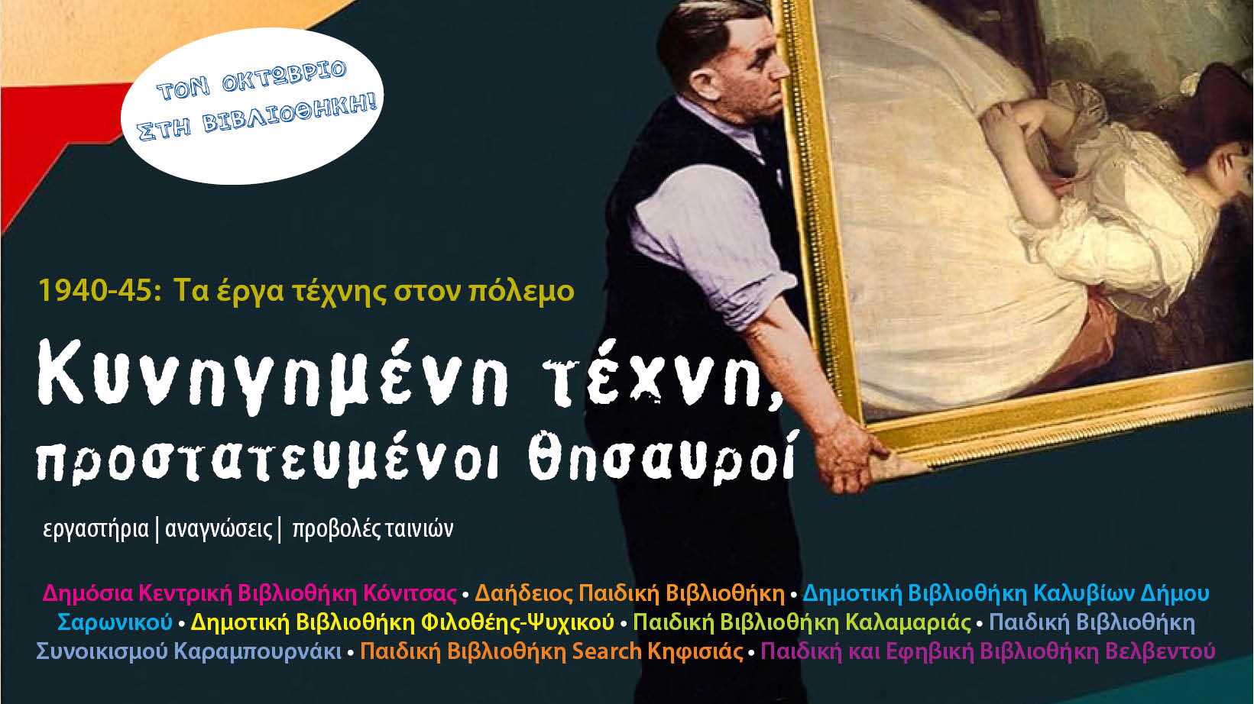

**Συνεχίζοντας και προεκτείνοντας την εξερεύνηση των θησαυρών που ξεκίνησε με τα εκπαιδευτικά εργαστήρια του καλοκαιριού, τον Οκτώβριο θα επικεντρωθούμε στην τύχη των έργων τέχνης στα μουσεία στην περίοδο του Β’ Παγκόσμιου Πολέμου.**

**Τύχη – ατυχία καθώς η τέχνη υπήρξε για τους Ναζί ένας χώρος που από πολύ νωρίς τράβηξε το ενδιαφέρον τους και επηρέασε την πολιτική τους, με την προσπάθειά τους να επιβάλουν τα αισθητικά τους ιδεώδη και να καταστρέψουν τα επαναστατικά, με πολλές έννοιες, κινήματα της τέχνης που μεσουρανούσαν την εποχή εκείνη στην Ευρώπη. Την ίδια στιγμή- κι ενώ καίγονται εκατοντάδες χιλιάδες βιβλία στις πλατείες των γερμανικών πόλεων από τους Ναζί, καταστρέφονται πίνακες ζωγραφικής διάσημων ζωγράφων και λεηλατούνται οι συλλογές έργων τέχνης κυρίως των Εβραίων- τα μουσεία της Ευρώπης προετοιμάζονται για τον πόλεμο, που τον βλέπουν όλοι να έρχεται, προσπαθώντας να σώσουν τους εθνικούς τους θησαυρούς με τη μεταφορά τους σε απρόσιτα καταφύγια ή θάβοντας τους σε κρύπτες.**

**Συζητήσεις, αναγνώσεις βιβλίων και εργαστήρια εμπνευσμένα από πίνακες ζωγραφικής αποτελούν το υλικό του προγράμματος των 8 βιβλιοθηκών του δικτύου μας το μήνα Οκτώβριο.**

Η συμμετοχή στο εργαστήριo είναι δωρεάν, με προεγγραφή **μέχρι την Παρασκευή 18 Οκτωβρίου**. Θα ενημερωθείτε για την συμμετοχή σας με email.

Οι προεγγραφές μπορούν να γίνουν στο: [paidikil@gmail.com](mailto:paidikil@gmail.com)

**Τετάρτη 23 Οκτωβρίου στις 18:00-19:00.**

**«Κυνηγημένη τέχνη, «εκφυλισμένη τέχνη»**  
Τι συμβαίνει με τα έργα τέχνης την περίοδο του Β’ παγκοσμίου πολέμου; Γιατί οι Ναζί κυνηγούν, καταστρέφουν και χαρακτηρίζουν έκφυλα ορισμένα έργα; Πού αποσκοπούσε η έκθεση «Entartete Kunst (εκφυλισμένη τέχνη);” Ελάτε να μεταφερθούμε στην ταραγμένη εποχή και να γνωρίσουμε την «κυνηγημένη τέχνη».

**Με την αργυροχρυσοχόο Μυρσίνη Μπεζουργιάννη**  
**Για παιδιά από 9 ετών**

**Τετάρτη 30 Οκτωβρίου στις 18:00-19:00.**

**«Προστατευμένοι θησαυροί, η διάσωση των θησαυρών του Εθνικού Αρχαιολογικού Μουσείου»**  
Πως διαφυλάχτηκαν οι θησαυροί του Εθνικού Αρχαιολογικού Μουσείου έξι μήνες πριν την έναρξη του Β΄Παγκοσμίου Πολέμου, καθώς τα σύννεφα του πολέμου πύκνωναν πάνω από τη χώρα μας; Πως οι εργαζόμενοι στο μουσείο, αρχαιολόγοι, τεχνίτες, φύλακες, έσωσαν τους εθνικούς θησαυρούς μεταφέροντάς τους σε ασφαλή μέρη, καταφύγια ή θάβοντάς τους σε κρύπτες;

Η αρχαιολόγος Σέμνη Καρούζου μας παραδίδει: «Έξι ολόκληρους μήνες, όσο κράτησε το Αλβανικό έπος, χρειάσθηκαν για να φυλαχθούν τα αρχαία μας που για την τύχη τους τόσο ανησύχησε ο λαός στο άκουσμα του πολέμου… Πολύ πρωί πριν να δύσει η σελήνη συγκεντρώνονταν στο Μουσείο όσοι είχαν αναλάβει την εργασία τούτη, νύχτα έφευγαν για να πάνε στα σπίτια τους.»

**Με την αργυροχρυσοχόο Μυρσίνη Μπεζουργιάννη  
Για παιδιά από 9 ετών**

**Παιδική Βιβλιοθήκη Καλαμαριάς**

**Ανδρέα Παπανδρέου 35**

**Τηλ.2313 314413**

**e-mail:** [paidikilib@kalamaria.gr](mailto:paidikilib@kalamaria.gr)